**Консультация для родителей**

**«Ребенок стал бояться»**

Страх является нормальной реакцией человека в опасных ситуациях, но иногда страх может принимать невротическую форму. В таком случае нужна не только психологическая помощь, но и определенная лечебная программа. Однако предупредить такое положение возможно, если вовремя обратить должное внимание на реакции ребенка.

**Страх и его проявления**

Подавляю­щее большинство страхов в той или иной степени обуслов­лены возрастными особенностями и имеют временный ха­рактер. Детские страхи, если к ним правильно относиться, понимать причины их появления, чаще всего исчезают бесследно. Если же они болезненно заострены или сохра­няются длительное время, то это служит признаком небла­гополучия, говорит о нервной ослабленности ребенка, не­правильном поведении родителей, незнании ими психи­ческих и возрастных особенностей ребенка, наличии у них самих страхов, конфликтных отношений в семье.

К сожа­лению, в большинстве случаев страхи возникают по вине самих родителей, и наш долг — предупредить возмож­ность их появления и оградить детей от страхов, вызван­ных семейными неурядицами, душевной черствостью или, наоборот, чрезмерной опекой, или же просто родительской невнимательностью.

У детей 3-6 лет преобладают страхи животных, темноты, персонажей из кинофильмов, сказок, домашних ссор, драк или вымышленных взрослыми образов для «воспитательного запугивания».

Гораздо более распространены так называе­мые внушенные страхи. Их источник — взрослые, окружающие ребенка, которые непро­извольно заражают ребенка страхом, настойчиво, подчеркнуто эмоционально указывая на наличие опасности. В результате ребенок реально воспри­нимает только вторую часть фраз типа: "Не подхо­ди — упадешь", "Не бери — обожжешься", "Не гладь — укусит", "Не открывай дверь — там чу­жой дядя" и т. д. Маленькому ребенку пока еще не ясно, чем все это грозит, но он уже распознает сиг­нал тревоги, и, естественно, у него возникает ре­акция страха, как регулятор его поведения. Но ес­ли запугивать "без нужды", так, на всякий слу­чай, то ребенок полностью теряет спонтанность в поведении и уверенность в себе. Тогда-то страхи и начинают размножаться без каких-либо ограниче­ний, а ребенок становится все более напряжен­ным, скованным и осторожным.

К числу внушенных можно также отнести страхи, которые возникают у чересчур беспокой­ных родителей. Разговоры при ребенке о смерти, несчастьях и болезнях, пожарах и убийствах по­мимо воли запечатлеваются в его психике.

В 6-8 лет преобладают страхи темноты, одиночества, разлуки с родными. Достаточно распространенным у детей младшего школьного возраста является «школьный невроз». Часто он возникает у детей, которых слишком опекают родители, а также у первоклассников, которые боятся идти в школу. Чтобы избавиться от источника страха, дети прогуливают школу, появляются имитирующие соматические симптомы (головная боль, тошнота, усталость), которые, однако, могут стать вполне реальными.

Проявления страха могут быть различными, однако не следует фиксировать на этом внимание ребенка! Чтобы преодолеть страх не оставляйте ребенка наедине со страхами и не вините в слабости и неспособности справиться с ситуацией. Найдите способы, которые помогут именно Вашему ребенку, не стесняйтесь и проконсультируйтесь с психологом.

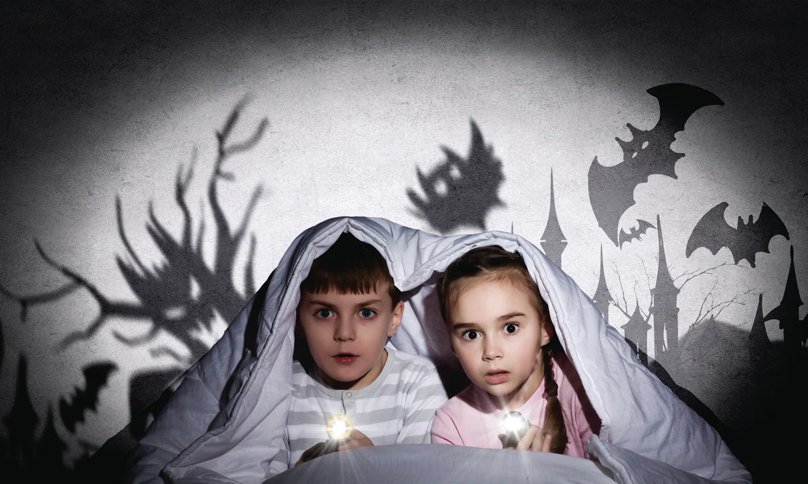

**Общие рекомендации родителям**

* Работайте с собственными тревогой и страхом.
* Не заражайте ребенка «своими» страхами. Если мама боится пауков, не стоит демонстрировать свою панику, при появлении представителей арахнидов и тем более их убивать. Но и не стоит обманывать ребенка, трясясь от страха и имитируя умиление. Можно честно сказать, что вам они не нравятся, вооружиться совком и веником, изловить «недруга» и выпустить на улицу.
* Повышаем собственную компетентность.
* Это касается понимания вопросов тревожности и страхов, а так же распространенным мифам о борьбе с ними.
* Учитываем возрастные особенности.

Чем старше ребенок, тем больше у него развито понимание причинно-следственных связей. Например, в возрасте до трех лет малыш не способен устанавливать связь между своими дискомфортными ощущениями (насморк, кашель, рвота, боль) и понятием «болезнь». Он понимает, что ему плохо, однако соотнести причины, которые имели место в прошлом, с тем, что он переживает в данный момент, пока не может. Примерно в пять лет у детей формируются навыки понимания причинно-следственных связей. В этом процессе основную роль играют объяснения, поступающие от авторитетных взрослых.

* Вкладываем в слова положительную мотивацию.

Например, в случае со страхом болезней/вирусов/докторов/прививок, для ребенка гораздо важнее услышать о том, что он может сохранять здоровье, чем о том, почему он заболел, тем более в обвинительной форме. Это позволит сформировать сознательную ответственность за свое самочувствие, а не чувство вины за совершенные ошибки и страхом перед вирусами или болью.

* Одним из важных родительских навыков является умение позитивного общения с ребенком. Тренируемся заменять рассказы об ограничениях страшных последствиях, положительными мотивирующими словами о преимуществах.